**Оформление участка группы «Ромашка», к летней оздоровительной компании (ЛОК).**

Наступило лето – долгожданная пора для детей и взрослых. Дети проводят больше времени на улице, а для тогочтобы им было интересно, и они с удовольствием шли в детский сад мы вместе с родителями оформили участок к летнему оздоровительному периоду.

Совместными усилиями на нашем участке появился замечательный пруд с лебедями, на котором рыбак ловит рыбу.

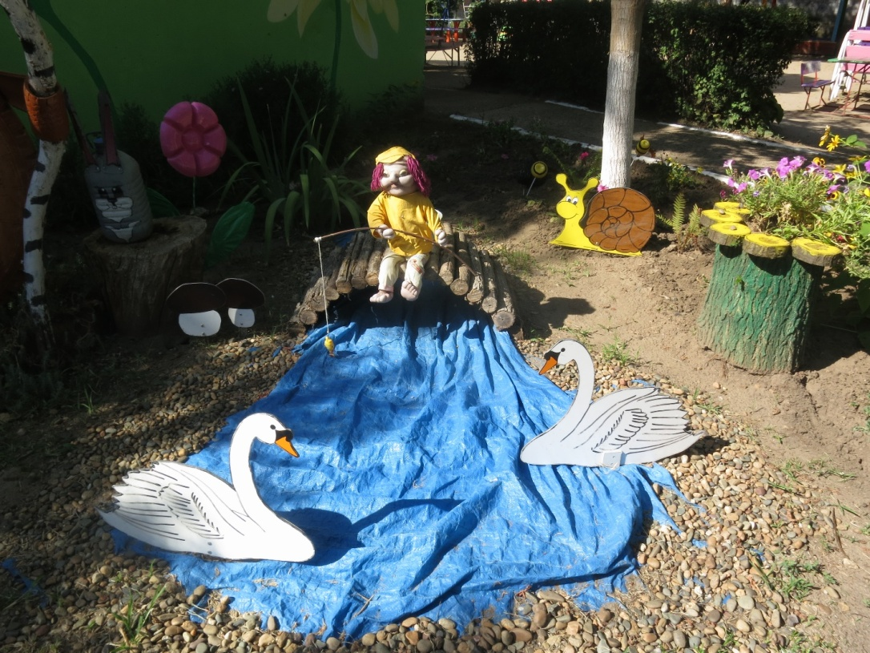

А рядом живет черепаха, она каждое утро приходит навестить свою подружку улитку.

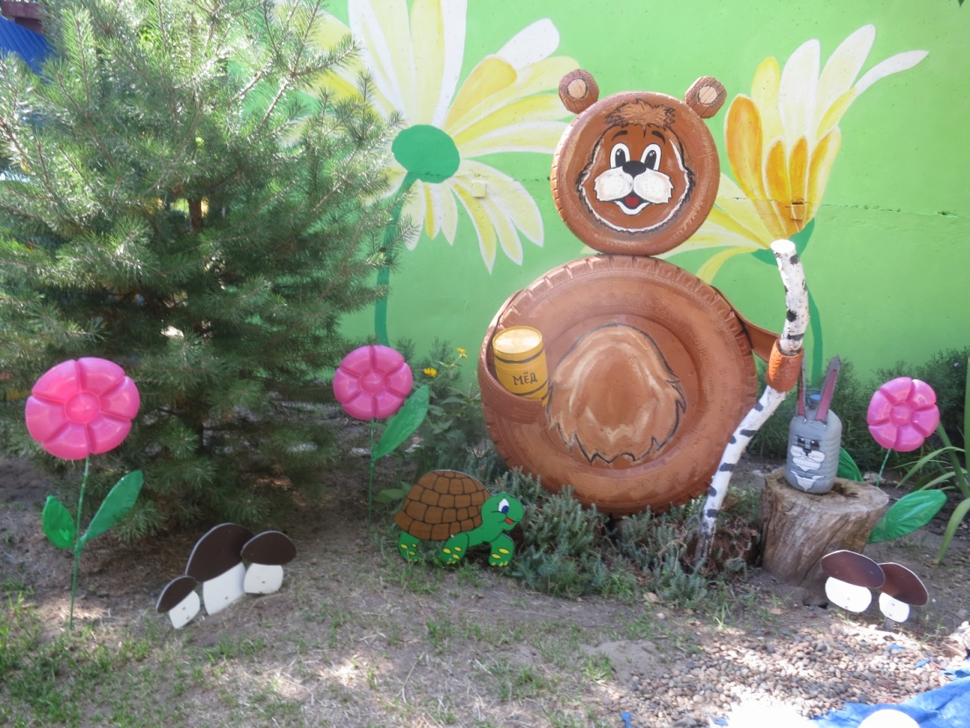

На нашей веранде живет семья трудолюбивых пчел, они весь день собирают мед, которым любит лакомиться медведь.

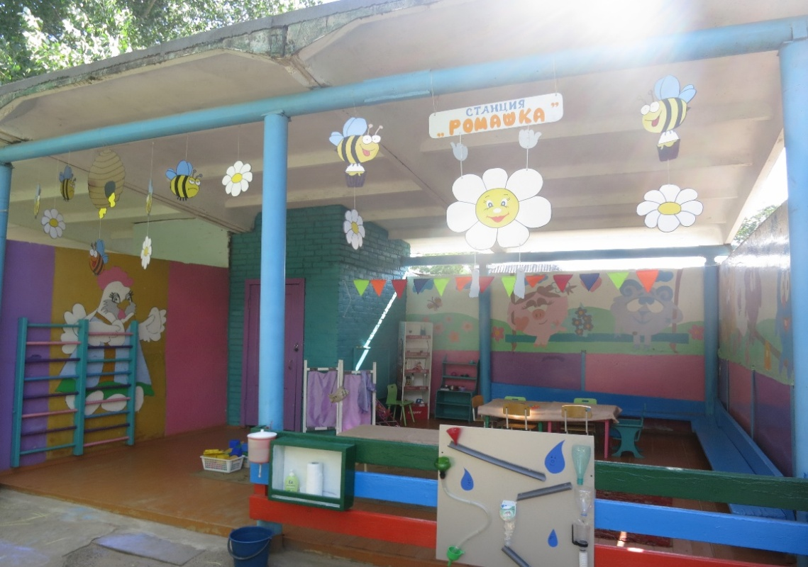

А еще у нас есть избушка в которой живет добрая Баба- Яга, которая следит за порядком на нашем участке.

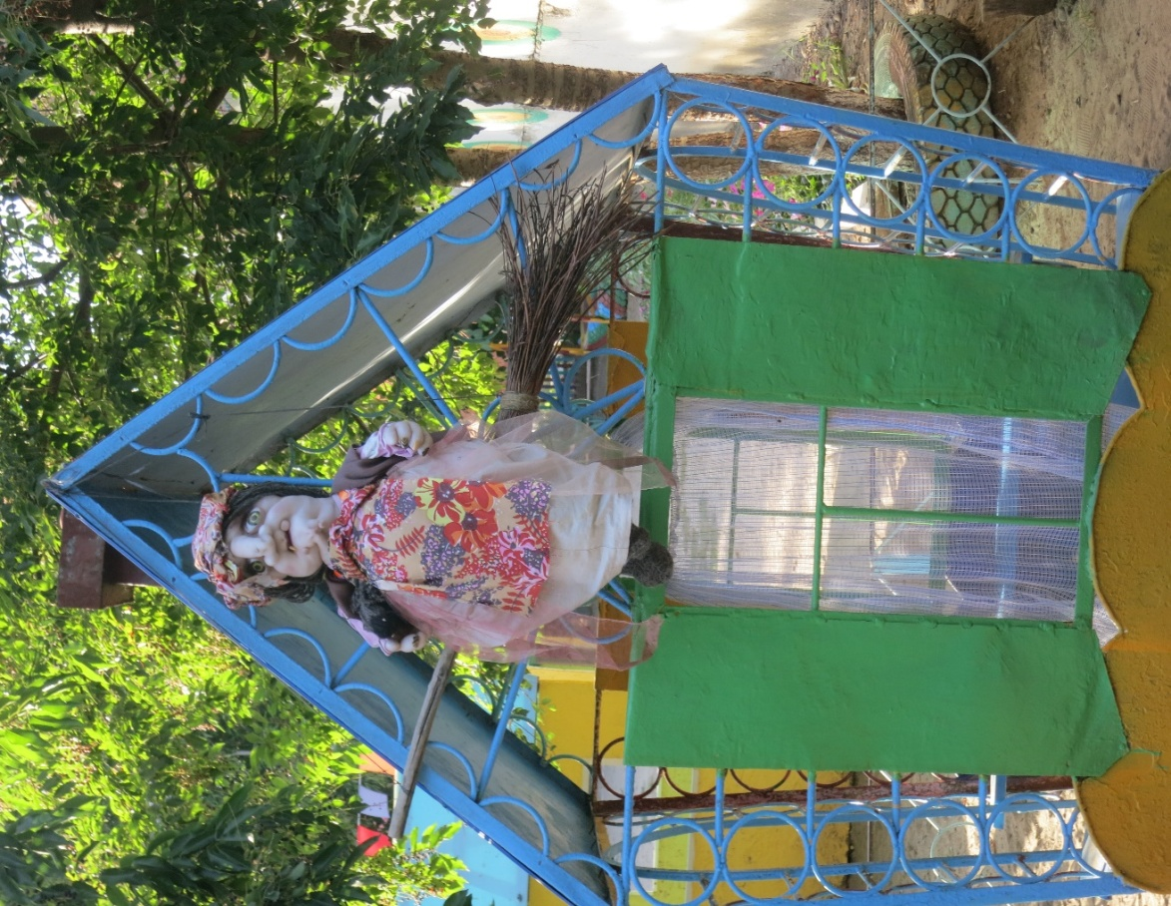

Уголок экспериментирование позволяет развивать познавательный интерес у наших детей.

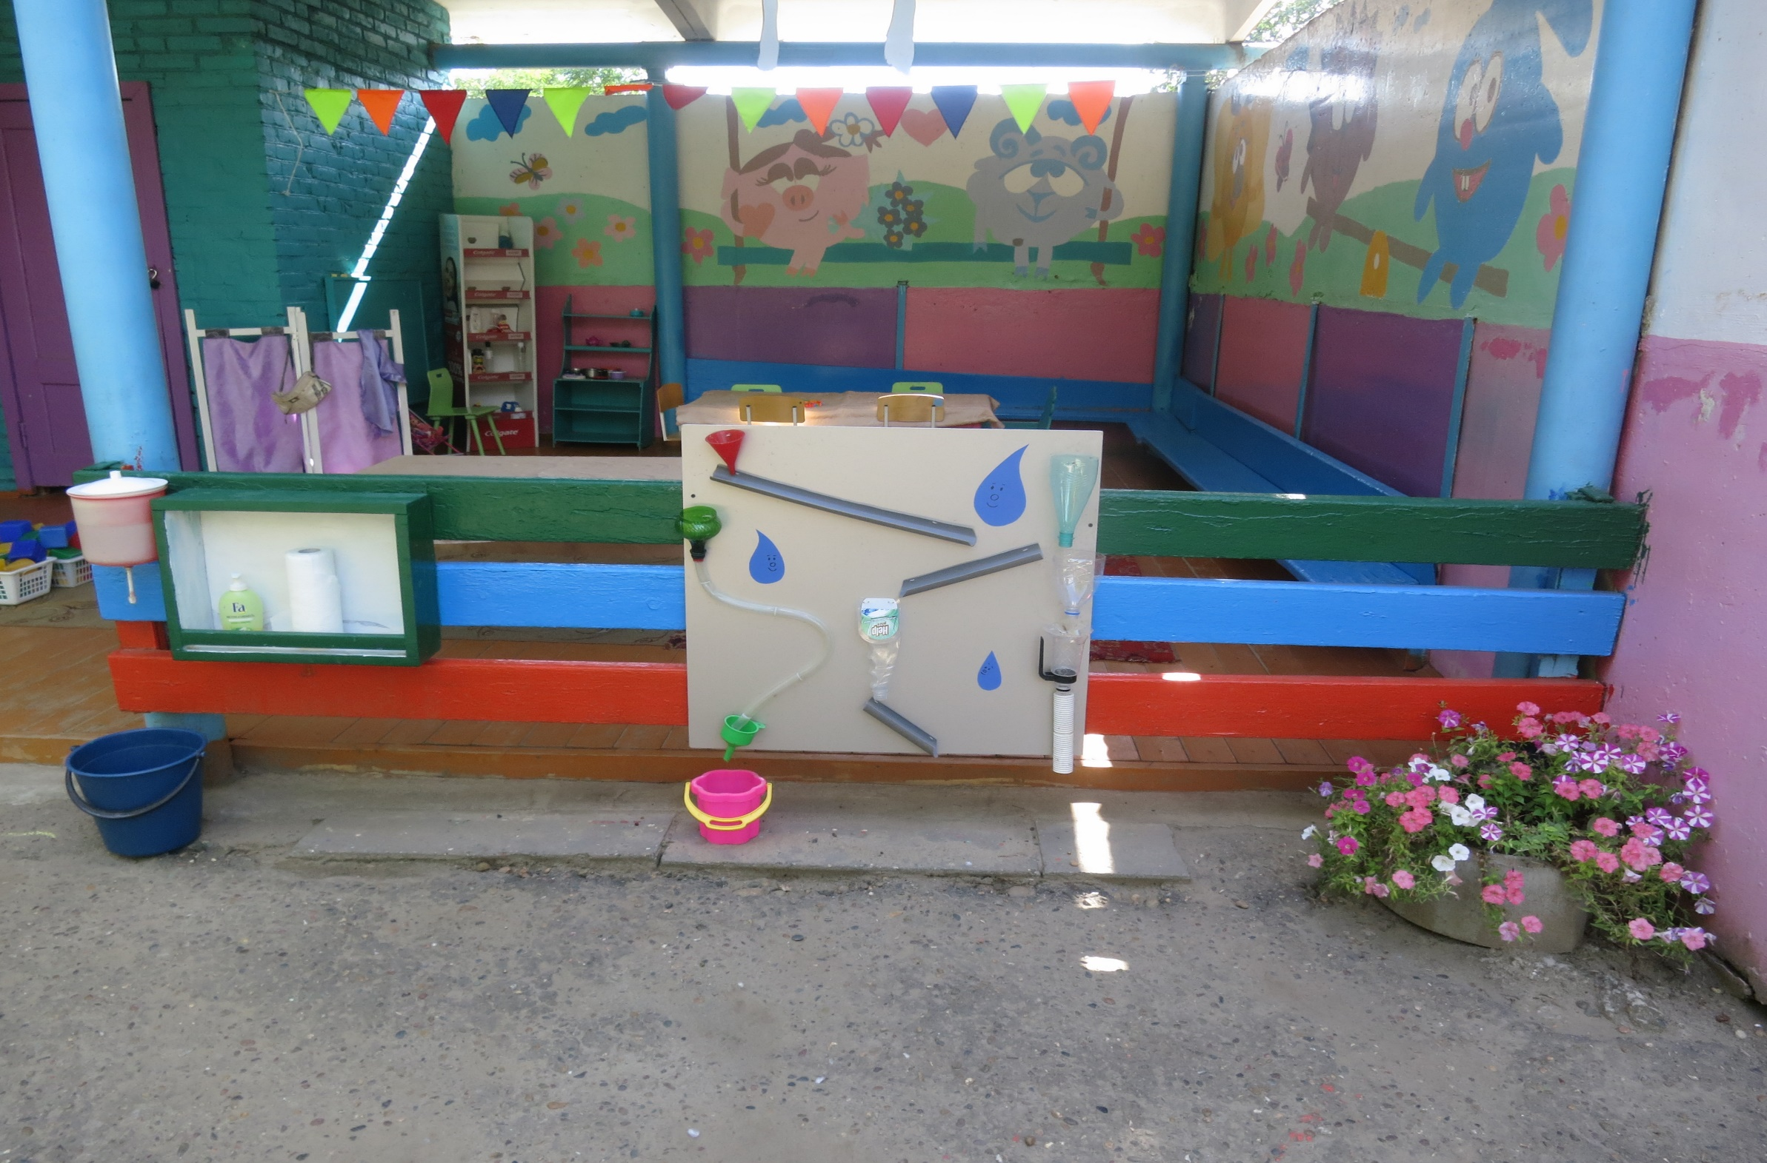

А еще у нас на участке, есть уголок леса, который очень нравиться нашим детям.

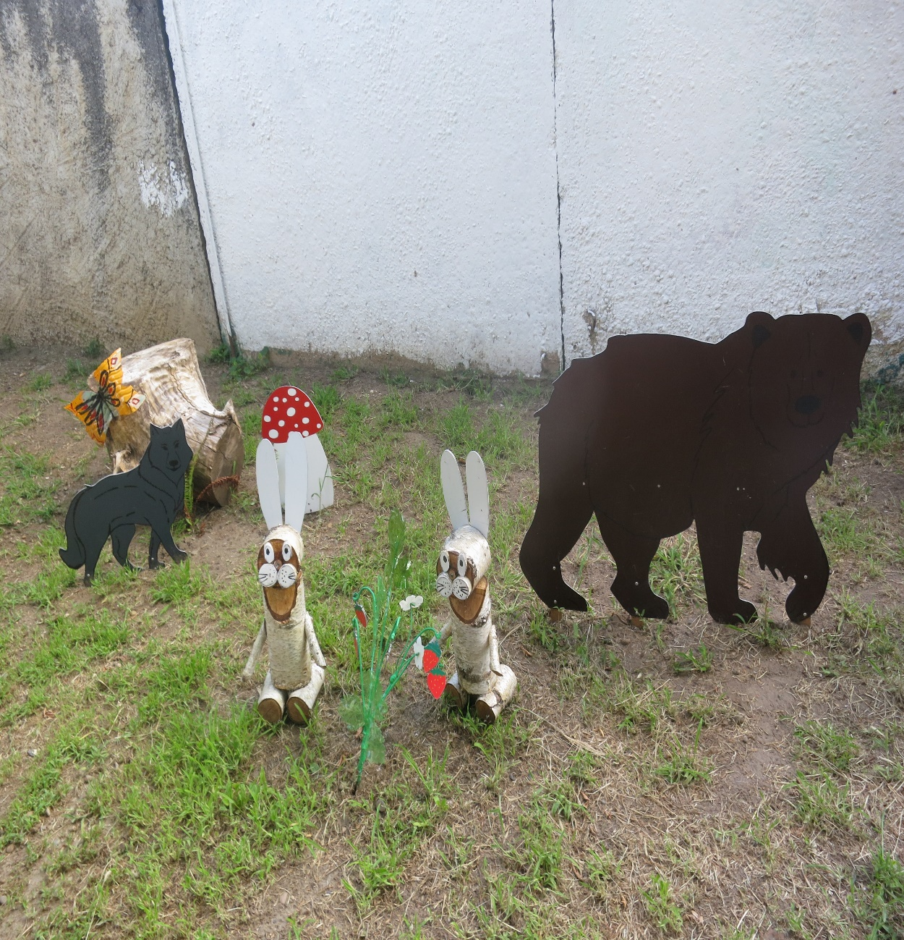

Всегда рады прокатить ребят озорные лошадки и машина.

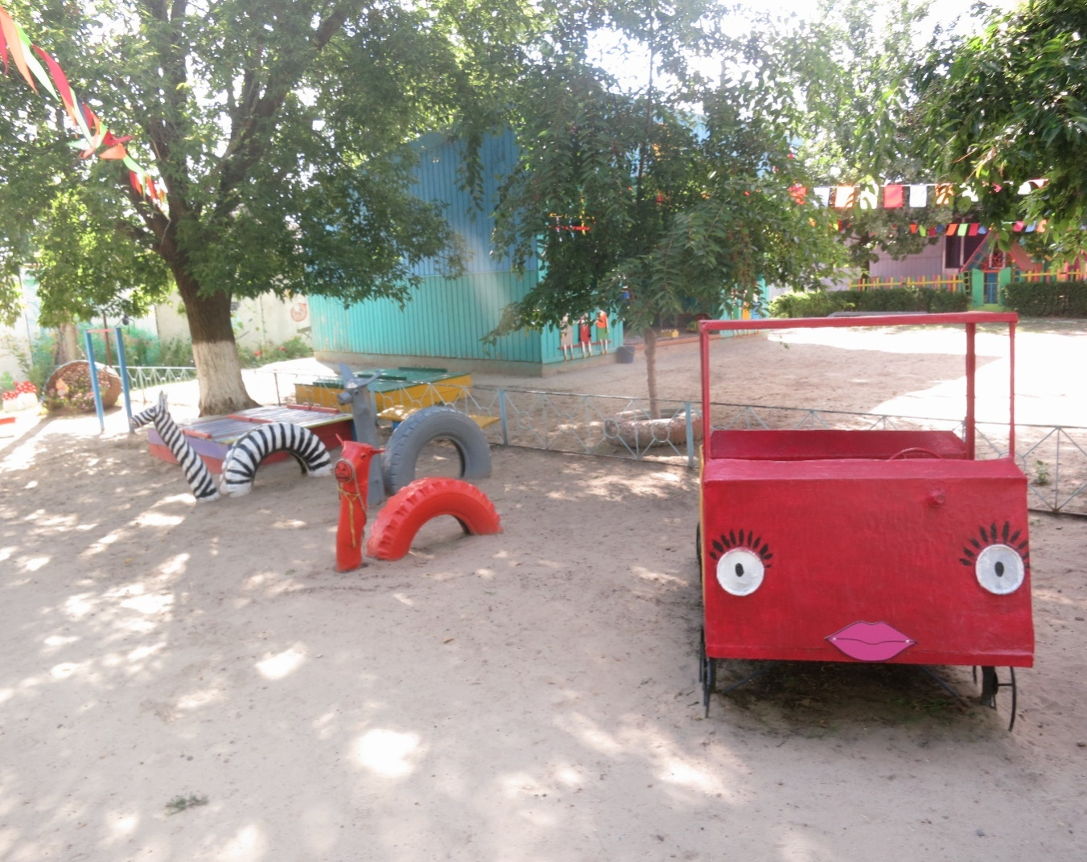

Вот так творчески и с настроением мы встречали это лето.

Исполнитель:

Воспитатель 2-й младшей группы «Ромашка»

Богданова Оксана Юрьевна